Oznanila  LIBELIČE - SV. MARTIN  11. teden 2025 - februar - svečan |  | 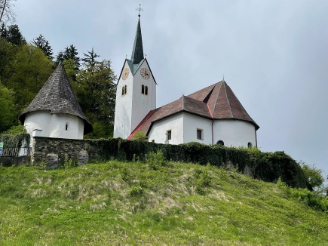
NEDELJA  9. marec | 1. postna nedelja  Frančiška Rimska,  redovnica | 08:00 za + očeta Miroslava Smonkarja - I. namen  + Vinkota Bricmana in sorodnik– II. namen  v Črnečah  11:00 za + Ivana Pšeničnika, Francija,  Tičlerjeve in Šubernikove – I. namen  + Jožeta, Angelo in Pavlija Glinika – II. n.  + Alenko in Amalijo Primožič – III. na. v Libeličah
PONEDELJEK  10. marec | 40 mučencev iz  Armenije | 09:00 za + Franca Vreša v DSČ  18:00 za + Alojzijo Kogelnik/31 o.s./  + Marico Cehner /15 o.s./ v Črnečah
TOREK  11. marec | Benedikt, šk.  Marko in Aleš, muč. | 18:00 za zdravje , srečo in varnost  /Darja Kogelnik/ v Črnečah
SREDA  12. marec | Justina,redovnica  Doroteja, muč.  gregorjevo | 18:00 po namenu v Črnečah
ČETRTEK  13. marec | Kristina, dev., muč.  Patricija, mučenka | 18:00 po namenu v Črnečah
PETEK  14. marec | Matilda, kraljica  Lazar Milanski, šk. | 09:00 po namenu pri Sv. Križu
SOBOTA  15. marec | Janez od Boga, red.  Vincenc, šk. | 11:00 za + starše Krevelj – Čop v Črnečah
NEDELJA  16. marec | 2. postna nedelja,  papeška  Hilarij Oglejski, šk  Bs. Daniel Halas | 08:00 za + Jankota Štelcerja /druž. Mrzel - Žvikart  v Črnečah  11:00 za + Nežo Perovnik /2 o.s./ - I. namen  + Alojza Brumnika /3 o.s./ in starše –  – II. n.namen v Libeličah

Tudi človekovo srce in duša potrebujeta hrano, da lahko človek preživi.
Preteklo sredo smo začeli s 40 - dnevnim postom. Postni čas postaja za mnoge ljudi zanimiv, saj so v svojem blagostanju spoznali, da nas nikamor ne vodi prekomerno uživanje hrane, pijače in drugih stvari. Marsikomu izmed nas se že maščuje tisto, v čemer smo pretiravali. Tako nas postni čas, ki je lahko resnično milostni čas, vabi, da nekaj spremenimo v svojem življenju.
Prosimo Gospoda, da bi nam podaril milost in moč, da v svojem življenju spremenimo tisto, kar je nujno potrebno.
Odgovarja: Franc Kraner, žpk – sodelavec, tel.: 051685734, e-mail: franc.kraner@rkc.si.
Naročniki mašnih namenov se strinjajo z objavo v tiskanih oznanilih in oznanilih na spletu ter oglasni deski.

